Mysql 5.5.32升级到5.7.16操作文档
- 卸载mysql5.5.32
- 查看安装的组件： rpm -qa |grep -i mysql
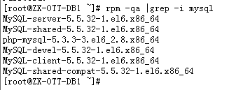
- 停止mysql服务：
service mysql stop
service mysql status
- 删除之前安装的mysql, mariadb：
rpm –e 包名
删除MySQL-shared-compat-5.5.32-1.el6.x86_64失败，使用命令：
rpm -e --nodeps MySQL-shared-compat-5.5.32-1.el6.x86_64

- 查找之前老版本mysql的目录、并且删除老版本mysql的文件和库:
find / -name mysql
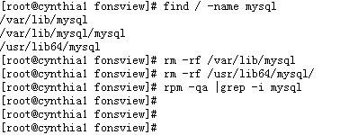
- 删除mysql的目录：
rm –rf /var/lib/mysql
rm -rf /usr/lib64/mysql/
rm -rf /var/log/mysqld.log

- 检查mysql是否卸载完全：
rpm -qa |grep -i mysql
注意：mysql卸载后，/etc/my.cnf 不会自动删除。
mv /etc/my.cnf /etc/my.cnf.bak

- 升级mysql5.7.16

- 将mysql5.7.16升级包上传至服务器
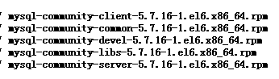
- 安装mysql升级包
按以下顺序安装：
rpm -ivh mysql-community-common-5.7.16-1.el6.x86_64.rpm
rpm -ivh mysql-community-libs-5.7.16-1.el6.x86_64.rpm
rpm -ivh mysql-community-devel-5.7.16-1.el6.x86_64.rpm
rpm -ivh mysql-community-client-5.7.16-1.el6.x86_64.rpm
rpm -ivh mysql-community-server-5.7.16-1.el6.x86_64.rpm

安装过程中如遇以下报错：
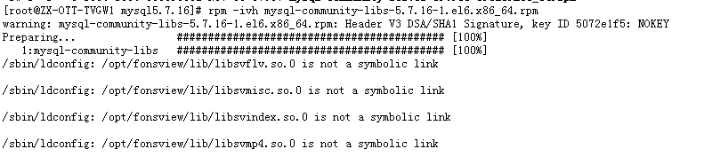

则执行以下命令：以第一个文件为例
ldconfig -v |grep libsvflv.so.0 //查看此文件的软连接源文件
Cd /opt/fonsview/lib/
mv libsvflv.so.0 /tmp/
ln -s libsvflv.so.0.0.0 libsvflv.so.0 //创建软连接

其他文件按相同方法处理。

- mysql启动及用户密码设置
启动mysql，进行初始化:
service mysqld start
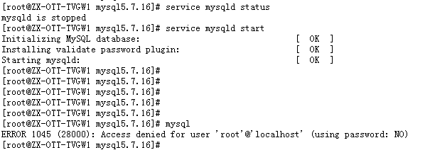

使用root临时密码登录mysql：
#mysql -u root -p
另开一个窗口执行以下命令查看root用户临时登录密码：
grep "temporary password" /var/log/mysqld.log
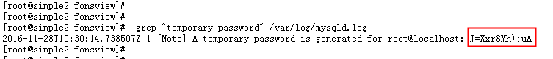
使用临时密码登录。

登录成功后，重置root用户密码：
mysql> ALTER USER USER() IDENTIFIED BY 'Mysql23+'; //mysql validate_password_policy默认等级为1，validate_password_length为8，即重置的密码必须包含字母大小写、数字和特殊字符，且密码不少于8位。
mysql> flush privileges;
mysql> quit
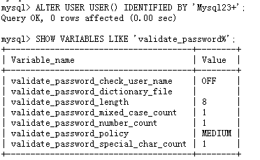
使用root用户密码登录mysql，检查密码设置是否成功：
# mysql -u root -p
查看版本：
mysql> select version();
+-----------+
| version() |
+-----------+
| 5.7.16 |
+-----------+

- my.cnf配置
还原升级前备份的my.cnf:
mv /etc/my.cnf.bak /etc/my.cnf
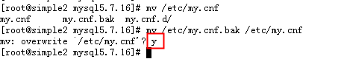

修改my.cnf配置，加上以下标红配置，现网原有的my.cnf配置不变：

server-id=1 //原my.cnf配置中已有server-id时，用原有配置即可，注意每台服务器的server-id不能重复。

sql_mode= 'STRICT_TRANS_TABLES,NO_ZERO_IN_DATE,NO_ZERO_DATE,ERROR_FOR_DIVISION_BY_ZERO,NO_AUTO_CREATE_USER,NO_ENGINE_SUBSTITUTION'

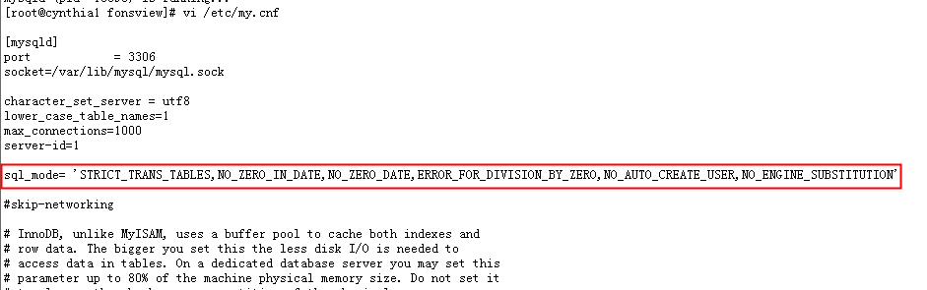

创建数据目录：
mkdir –p /opt/mysql //如服务器已存在此目录，则不用创建。

- 启动mysql
# service mysqld restart
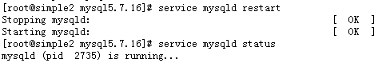

- 将mysql设为开机自启动
chkconfig --list|grep mysqld 检查mysql是否为开机自启动，如不是，执行以下命令：

chkconfig --add mysqld
chkconfig --level 2345 mysqld on

- 创建现网mysql用户，导入现网db，验证网元启动、运行是否正常。

登录mysql，查看mysql有效密码设置：
SHOW VARIABLES LIKE 'validate_password%';
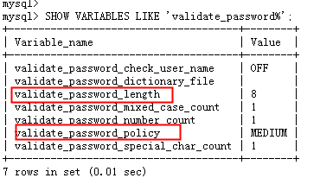
如用默认设置，则mysql用户密码需不少于8位，且要包含字母大小写、数字和特殊字符。

创建appuser用户：
mysql> use mysql;
mysql> GRANT ALL ON *.* TO appuser@`localhost` IDENTIFIED BY 'Mysql123+' WITH GRANT OPTION;

GRANT ALL ON *.* TO root@`%` IDENTIFIED BY ' Mysql123+' WITH GRANT OPTION;

mysql> GRANT ALL ON *.* TO appuser@`%` IDENTIFIED BY 'Mysql123+' WITH GRANT OPTION;
mysql> flush privileges;
//请现网注意修改mysql用户密码。
